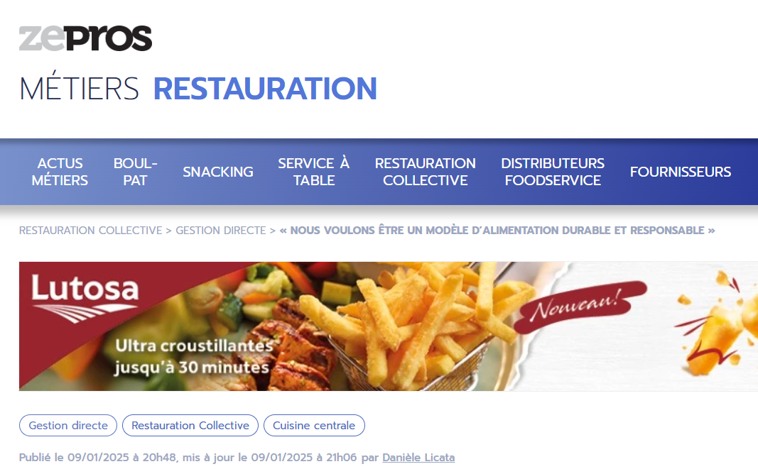

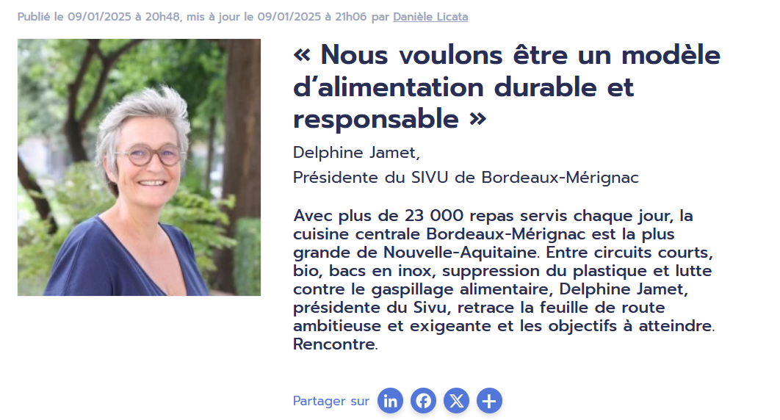

La cuisine centrale de Bordeaux-Mérignac distribue aujourd’hui plus de 23 000 repas par jour. Comment a évolué la structure ?
Le Sivu (Syndicat intercommunal à vocation unique) a été créé en avril 2000 par les villes de Bordeaux et de Mérignac. Il s’agit d’un établissement public administré par un conseil d’élus municipaux. Sa mission est la production et la livraison de repas destinés à divers publics : élèves des écoles maternelles et élémentaires, seniors dans les foyers et résidences autonomie, agents municipaux, ainsi que des repas pour le portage à domicile. En 2004, nous produisions environ 16 000 repas par jour. Aujourd’hui, ce chiffre a bondi à plus de 23 500 repas quotidiens, faisant de la cuisine centrale de Bordeaux-Mérignac un acteur majeur de la restauration collective en France. Le site, d’une surface de 4 200 m², a été modernisé avec des équipements innovants pour répondre à l’évolution des attentes alimentaires et écologiques. Nous avons également mis en place un projet global pour accompagner ces transformations.

Quelle est votre vision globale pour la restauration collective de Bordeaux-Mérignac ?
Notre ambition est de transformer la restauration collective en un modèle exemplaire d’alimentation durable et responsable. Cela inclut, éduquer au goût, promouvoir une alimentation saine et accompagner les évolutions alimentaires face aux défis climatiques. Nous proposons deux repas végétariens par semaine, utilisons 57 % de produits issus de l’agriculture biologique et 50 % de produits provenant de Nouvelle-Aquitaine, dont 74 % sont bio. Nous intégrons aussi 13 % de produits issus du commerce équitable pour garantir une juste rémunération des agriculteurs. Ces initiatives s’accompagnent d’actions pour réduire le gaspillage alimentaire, comme l’adaptation des portions et l’utilisation de produits hors calibre, souvent exclus du circuit traditionnel. Tous ces efforts sont guidés par notre engagement envers la durabilité et la qualité du service public.

Avec plus de la moitié des approvisionnements en proximité, quelle est la politique d’achat ?
Notre politique d'achat se base sur la saisonnalité. Nous ne cherchons pas à morceler nos commandes sur la production d'un agriculteur ou d'un éleveur pour ne pas le mettre en difficulté. Nous veillons à nous approvisionner en proximité en ayant recours à un minimum d'intermédiaires afin de garantir une juste rémunération. Dans le même temps, nous cherchons à privilégier le commerce équitable à travers les différents labels délivrés par des organismes reconnus d'utilité publique. Enfin, nous rencontrons nos producteurs pour mieux mesurer les attentes de chacun. Les marchés durent quatre ans, ce qui permet de donner de la visibilité aux professionnels et d'arriver à un modèle gagnant-gagnant. C'est un cercle vertueux, un engagement humain qui permet de consolider des filières.

Ces ambitions ont-elles un impact sur le coût des repas ?
Oui, mais de manière mesurée. Paradoxalement, l’inflation récente a moins touché les produits bio que les produits conventionnels. Cependant, la transition vers les bacs en inox, en remplacement des barquettes en plastique, représente un coût significatif : 1,8 M€ par an pour le lavage externalisé. A cela s'ajoutent une moyenne de 31 € par bac + couvercle et 176 000 € par ligne de conditionnement (dotation de 3 lignes). En 2024, le coût moyen d’un repas est de 5,73 €. Ce tarif passera à 5,88 € en 2025, afin d’absorber en parti l’impact des investissements et l’inflation.
Image
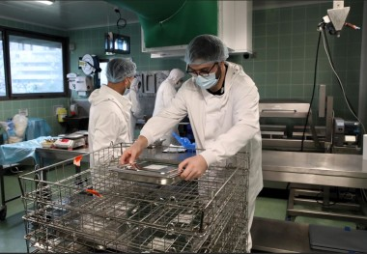
Le Sivu Bordeaux-Mérignac travaille avec des bacs inox Rieber. Sa nouvelle ligne de conditionnement garantir un processus fluide et efficace gérant le convoyage des bacs, le contrôle des quantités, le pressage des couvercles et le banderolage.
Sivu Bordeaux-Mérignac

Où en est cette transition vers les bacs inox ?
Nous testons actuellement ce système dans une école de Bordeaux. Les sites pour seniors passeront aux bacs inox dès janvier 2025, suivis de toutes les écoles en septembre 2025. Cette transition implique des changements logistiques majeurs : stockage, livraison et gestion du poids accru des bacs. Nous travaillons également sur l’ergonomie pour limiter les troubles musculosquelettiques chez nos agents.
Vous parlez de construire une nouvelle cuisine centrale. Quels sont les enjeux de ce projet ?
Notre cuisine actuelle est vieillissante et ne répond plus aux besoins futurs. Le projet est de créer une infrastructure moderne et autonome énergétiquement, avec un investissement prévisionnel de 70 m€. Ce nouvel outil permettra d’assurer la résilience alimentaire du territoire, comme nous l’avons démontré lors des incendies de 2022 en produisant des repas pour les pompiers et les militaires.

Quels sont les principaux défis dans cette transformation ?
Ils sont multiples. D’une part, il faut convaincre les familles que la végétalisation des repas n’altère pas les apports nutritionnels. C’est un travail de pédagogie. D’autre part, le passage aux bacs inox impose des adaptations logistiques et humaines considérables.
Comment gérez-vous le recrutement, notamment pour des postes pénibles comme la maintenance ou la livraison ?
C’est un véritable défi. Les emplois à temps partiel, comme ceux liés à la pause méridienne, précarisent les agents. De plus, les postes techniques, comme les chauffeurs ou la maintenance, souffrent de la concurrence du privé, mieux rémunéré. Nous collaborons avec des entreprises d’insertion pour pallier ces difficultés.
Quelques mots de conclusion ?
La cuisine centrale Bordeaux-Mérignac est bien plus qu’une cuisine. C’est un outil stratégique pour la résilience alimentaire du territoire. Nos investissements et nos engagements montrent qu’une restauration collective durable et locale est possible. Nous espérons être une source d’inspiration pour d’autres territoires.
Danièle Licata

Danièle Licata, rédactrice en chef Zepros Territorial, décrypte enjeux publics et collectivités. Forte de 20 ans en presse économique, elle rend accessibles les sujets complexes avec passion et engagement.

